《极限与连续》
高等应用数学 · 数字教材配套教案
一、课程基本信息
课程名称 | 高等应用数学 | 章节 | 第二章 第三节（2）
课时安排 | 2课时（90分钟） | 课程类型 | 新授课
适用对象 | 高职一年级 | 教学形式 | 数字化教学
授课题目 | 两个重要极限与等价无穷小
二、教学目标
▶ 知识与技能目标
• 熟记第一个重要极限 lim (sin x)/x = 1（当x→0时）及其变形
• 熟记第二个重要极限 lim (1 + 1/x)ˣ = e（当x→∞时）及其变形
• 熟记常用的等价无穷小关系
• 能够灵活运用两个重要极限和等价无穷小求极限
• 理解等价无穷小替换的适用条件
▶ 过程与方法目标
通过两个重要极限的推广应用，培养学生的类比推理能力；通过等价无穷小替换的练习，培养学生灵活运用数学工具的能力。
▶ 情感态度目标
体会数学公式的优美与实用，培养对数学规律的探索兴趣。
三、教学重难点
教学重点 | • 两个重要极限的记忆与应用  • 常用等价无穷小的记忆  • 等价无穷小替换方法
教学难点 | • 重要极限的变形应用  • 1^∞型极限的识别与处理  • 等价无穷小替换的适用条件
突破策略 | • 通过结构分析，掌握变形规律  • 多种例题强化应用训练  • 通过反例说明替换条件
四、教学内容与过程
▶ 第一部分：第一个重要极限（25分钟）
【第一个重要极限】
lim (sin x)/x = 1（当x→0时）
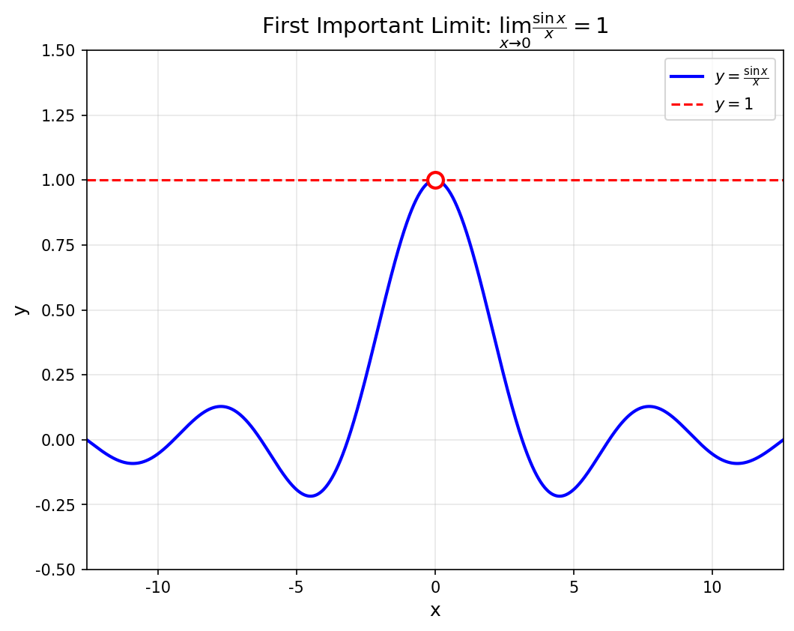
图1 第一个重要极限：lim (sin x)/x = 1
【注意】由于分子、分母极限均趋于0（即0/0型），所以商的法则不能用。
【核心理解】
变量x的趋近方式不受任何限制。只要lim f(x) = 0，则：
lim sin f(x)/f(x) = 1
关键：正弦内部和分母必须完全相同，且都趋于0。
【例1】求下列极限
(1) lim (sin 3x)/x（当x→0时）
【解】需要在分母构造3x：
原式 = lim (sin 3x)/(3x) · 3 = 1 × 3 = 3
(2) lim sin(x-1)/(2x-2)（当x→1时）
【解】令f(x) = x-1，当x→1时，f(x)→0
原式 = lim sin(x-1)/[2(x-1)] = (1/2) · lim sin(x-1)/(x-1) = 1/2
(3) lim (tan x)/(4x)（当x→0时）
【解】先将正余切化正余弦：
原式 = lim (sin x)/(4x·cos x) = lim (sin x)/x · 1/(4cos x) = 1 × 1/4 = 1/4
▶ 第二部分：第二个重要极限（20分钟）
【第二个重要极限】
lim (1 + 1/x)ˣ = e（当x→∞时）
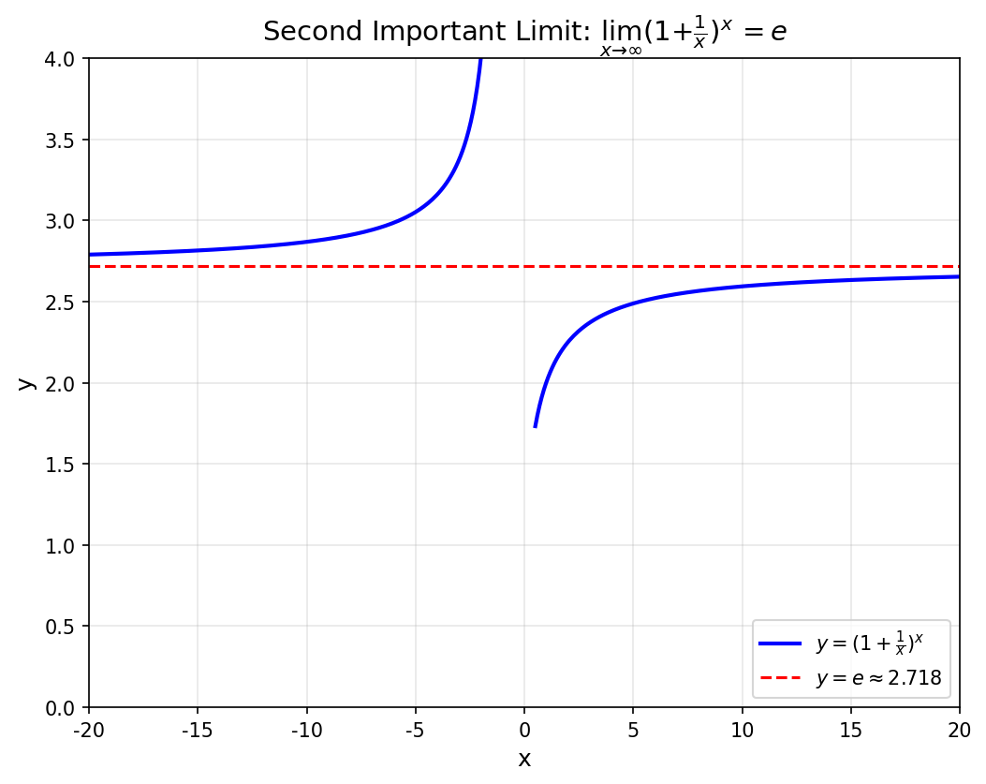
图2 第二个重要极限：lim (1 + 1/x)ˣ = e
此式的底数趋近于1，指数趋近于∞，属于1^∞类型。
【核心理解】
变量x的趋近方式不受任何限制。只要lim f(x) = 0，则：
lim [1 + f(x)]^(1/f(x)) = e
关键结构：底数为1 + f(x)，指数为1/f(x)，其中f(x)→0。
【例2】
求 lim (1 + 1/(x-2))ˣ（当x→∞时）
【解】
底数极限趋于1，指数极限趋于∞，属于1^∞型。
令f(x) = 1/(x-2)，需要将指数调整为x-2：
原式 = lim [(1 + 1/(x-2))^(x-2)]^(x/(x-2))
= e^(lim x/(x-2)) = e¹ = e
▶ 第三部分：等价无穷小替换（25分钟）
【原理】
若f(x)与g(x)为等价无穷小，则在极限计算中，函数的分子或分母中的无穷小因子用与其等价的无穷小来替代，函数的极限值不会改变。
【常用等价无穷小】当x→0时：
sin x ~ x | arcsin x ~ x
tan x ~ x | arctan x ~ x
1 - cos x ~ x²/2 | ln(1+x) ~ x
eˣ - 1 ~ x | √(1+x) - 1 ~ x/2
(1+x)ᵃ - 1 ~ ax | —
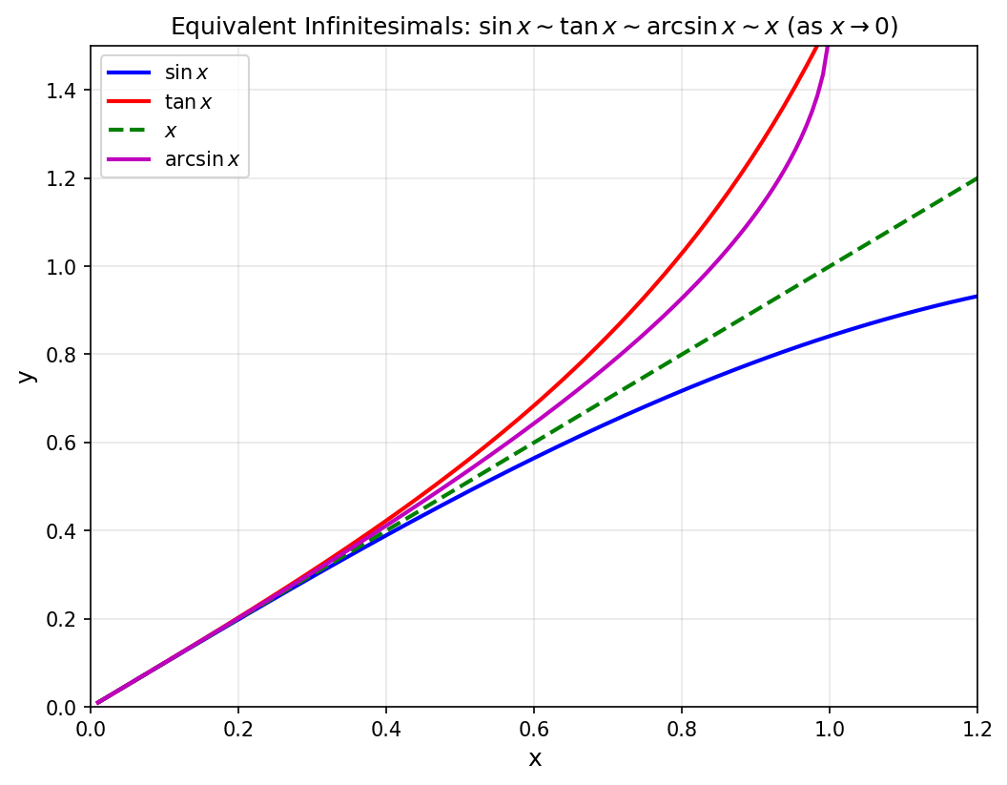
图3 等价无穷小关系图示
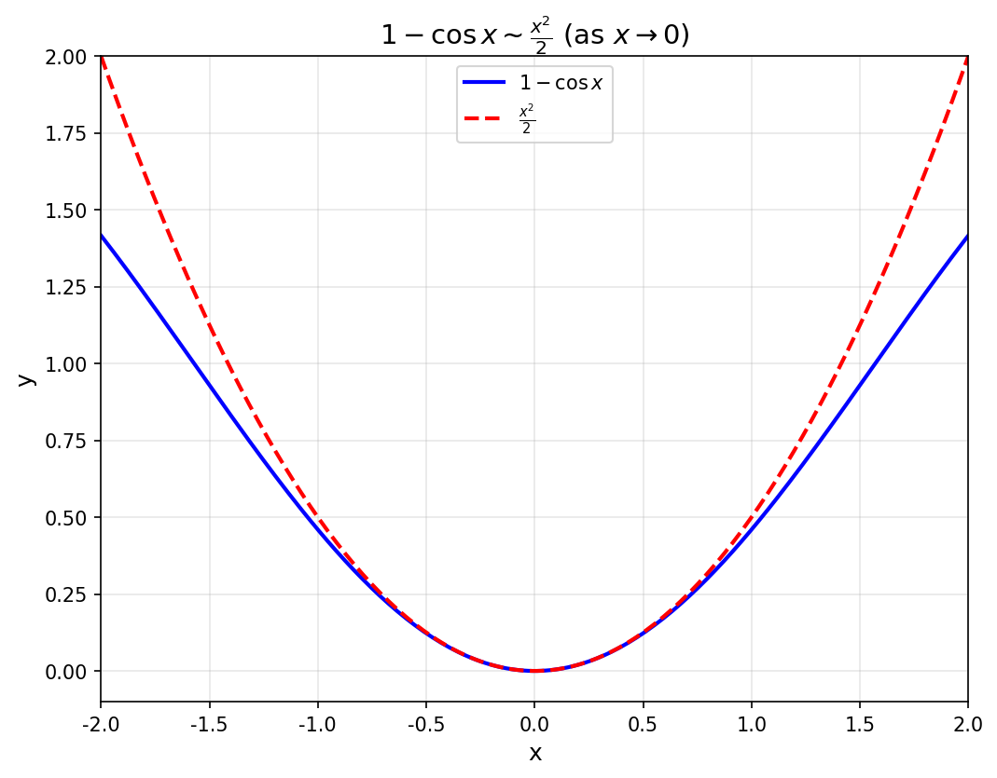
图4 1 - cos x ~ x²/2
【例3】
求 lim (tan 5x)/(sin 3x)（当x→0时）
【解】
当x→0时，tan 5x ~ 5x，sin 3x ~ 3x
原式 = lim (5x)/(3x) = 5/3
【例4】
求 lim (1 - cos x)/ln(1 + 3x²)（当x→0时）
【解】
当x→0时，1 - cos x ~ x²/2，ln(1 + 3x²) ~ 3x²
原式 = lim (x²/2)/(3x²) = 1/6
【重要警示】替换的注意事项
可以替换的情况：
• 整个分子或分母
• 分子或分母中的因式
不可以替换的情况：
• 分子或分母中的加减项
【反例】错误做法
lim (tan x - sin x)/x³（当x→0时）
错误：lim (x - x)/x³ = 0/x³ ← 得不到结果！
正确方法：应先通分或变形后再计算。
▶ 第四部分：课堂小结（10分钟）
五、课堂练习与互动
【练习】求下列极限：
(1) lim (sin 2x)/(3x)（当x→0时）
(2) lim (1 + 2/x)ˣ（当x→∞时）
(3) lim (arctan x)/(sin x)（当x→0时）
【答案】
(1) 2/3 (2) e² (3) 1
六、课堂小结
知识要点 | • 第一个重要极限：lim (sin f(x))/f(x) = 1（当f(x)→0时）  • 第二个重要极限：lim [1 + f(x)]^(1/f(x)) = e（当f(x)→0时）  • 常用等价无穷小（当x→0时）：  三角类：sin x ~ tan x ~ arcsin x ~ arctan x ~ x  1 - cos x ~ x²/2  ln(1+x) ~ x，eˣ - 1 ~ x
方法技巧 | • 第一个重要极限：保证sin内部=分母  • 第二个重要极限：凑成底数1+f(x)，指数1/f(x)  • 等价无穷小替换：只能替换整体或因式，不能替换加减项
七、作业与拓展
【基础作业】
1. 习题2-3 第1题 判断题 (9)(10)
2. 习题2-3 第2题 (9)(10)(11)(12)
【拓展任务】
复习题二 第3题 (4)(5)(7)
八、教学反思
预期效果 | 学生能够熟练运用两个重要极限和等价无穷小求极限。
可能问题 | 可能在等价无穷小替换时误用于加减项
改进措施 | 通过反例强调替换条件，多做正误对比练习。
课后记录 | （授课后填写）

